Prénom : Date :
LECTURE
Compétence(s) travaillée(s) : comprendre un texte lu

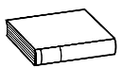
❶ Lis le texte dans ton manuel page 84.
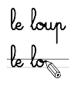
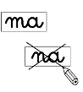
❷ Barre les mots qui ne sont pas dans le texte. Recopie les bons mots dessous.
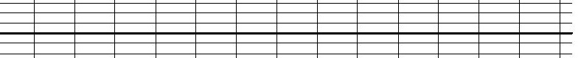
Il y avait eu du tonnerre, c'est sûr. À un moment, j'étais sorti de ma

cuisine pour aller faire pipi, et il y avait cette petit ombre dans le

salon. Un sale type était venu et avait tout renversé pendant que

j'étais occupé. Je ne me rappelais plus de la tête du monstre.

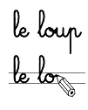
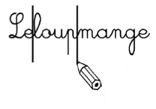
❸ Sépare les mots et recopie la phrase correctement.
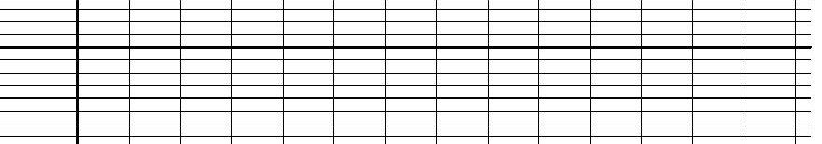
Unsaletypeétaitvenu.

